
Danrice A/S
Odensevej 16
5853 Ørbæk

Åbningstider
Mandag-tirsdag 9:30-15:00
Onsdag LUKKET
Torsdag 9:30-16:30
Fredag 9:30-13:00

Telefontid
Mandag-onsdag 9:00-15:30
Torsdag 9:00-17:00
Fredag 9:00-13:30

20-03-2009

Sagsid. 08/7410
Sagsansvarlig: pju
Direkte tlf. 6333 7154
E-mail pju@nyborg.dk

Teknik og Miljø

Rådhuset
Torvet 1
5800 Nyborg

Tlf. 6333 7000
Fax. 6333 7001
kommune@nyborg.dk
www.nyborg.dk

Miljøgodkendelse af ammoniak-køleanlæg på Danrice A/S beliggende på Odensevej 16, 5853 Ørbæk, matr.nr. 12c, 12i, 12k og 12n, Ørbæk By, Ørbæk
CVR-nr.: 1573 6240

Sammendrag

Der meddeles miljøgodkendelse til drift af ammoniak-køleanlæg.

Virksomheden er omfattet af punkt J 201: ”Virksomheder, der er omfattet af § 4 (kolonne 2-virksomheder) i bekendtgørelse om kontrol med risikoen for større uheld med farlige stoffer, og som ikke i forvejen er omfattet af et punkt på denne liste.” jf. bilag 2 til godkendelsesbekendtgørelsen.

Retsbeskyttelsen for miljøgodkendelsen udløber 8 år efter at godkendelsen er endeligt meddelt.

Forudsætningerne for miljøgodkendelsen herunder miljømæssig vurdering af ansøgningen findes under afsnit 2 ”Miljøteknisk Redegørelse”.

I redegørelsen konkluderes det, at ammoniak-køleanlægget kan drives uden væsentlige gener eller risiko for omgivelserne, når efterfølgende vilkår overholdes.

Kommunens afgørelse

Nyborg Kommune godkender ammoniak-køleanlægget efter miljøbeskyttelseslovens kapitel 5, § 33, på følgende vilkår:

Vilkår

Indretning og drift

- Indretning og drift skal være i overensstemmelse med det, der er beskrevet i ansøgningen med mindre andet fremgår af den miljøtekniske redegørelse eller af vilkårene.

- Der skal senest den 1. november 2009 være etableret sikring mod at der ved ammoniakudslip i rummet indeholdende ammoniak-køleanlægget, ikke ledes ammoniakbelastet spildevand fra gulvafløb til den offentlige kloakledning.

Kommunen skal senest den 1. september 2009 have modtaget projektforslag af denne sikring. Sikringen må først etableres når kommunen har godkendt denne.

- Ammoniakbeholderen placeret udendørs skal være sikret mod påkørsel (truckværn).

- Der skal senest den 1. oktober 2009 være etableret en dør til terræn i det fri fra maskinrummet indeholdende kompressorerne, således at der kan ske redning/evakuering af eventuelle eksponerede personer, samt sikres forsvarlige rednings- og slukningsmuligheder i tilfælde af brand.

- Der skal senest den 1. oktober 2009 være etableret en befæstet kørevej (brandvej), vest om virksomheden, til brug for redningsberedskabet.

- Der skal senest den 1. oktober 2009 være etableret en flammeskærm/gastæt skærm mellem ammoniaktanken og stærkstrømsinstallationer, af tilstrækkelig højde og længde, til at lede eventuelle gaskoncentrationer bort fra stærkstrømsinstallationer.

Støj

- Virksomhedens bidrag til støjniveauet uden for eget areal må ikke overstige følgende værdier:

Område | Mandag-fredag  kl. 7-18 (8 timer)  Lørdag  kl. 7-14 (7 timer)  dB(A) | Alle dage  kl. 18-22 (1 time)  Lørdag  kl. 14-18 (4 timer)  Søn- og helligdag  kl. 7-18 (8 timer)  dB(A) | Alle dage  kl. 22-7  (½ time)  dB(A) | Alle dage  kl. 22-7  Maksimal værdi  dB(A)
I erhvervsområde | 60 | 60 | 60 | -
Ved boliger i erhvervsområde og ved bolig i det åbne land | 55 | 45 | 40 | 55
I boligområde  (B 51.15, B 51.17 og B.51.13) og  i det offentlige område (O 51.14) | 45 | 40 | 35 | 50

Støjbidraget (bortset fra maksimalværdien) måles som det ækvivalente, konstante, korrigerede støjniveau i dB(A) (re. 20 μPa). Tallene i parenteserne angiver midlingstiden inden for den pågældende periode.

Affald og råvarer

- Virksomhedens hjælpestoffer i form af væsker samt farligt affald (olie- og kemikalieaffald) skal til enhver tid opbevares i tæt emballage og stå overdækket på fast, tæt bund uden mulighed for afløb til kloak, jord, vandløb eller grundvand og således, at der er opsamlingskapacitet til en mængde, svarende til rumindholdet af den størst benyttede beholder.

- Virksomhedens spildolie skal bortskaffes løbende, og oplaget må ikke overstige 200 liter.

Tilsyn og kontrol

- Som dokumentation for at godkendelsens vilkår overholdes, kan virksomheden højest 1 gang årligt blive pålagt at udføre følgende:

Støj
Målinger eller beregninger af støj. Undersøgelsen skal udføres af en person eller et firma, der er godkendt til dette af Miljøstyrelsen.

Med mindre andet aftales med kommunen, skal målinger og beregninger udføres efter retningslinierne i Miljøstyrelsens vejledninger.

Inden målinger og beregninger foretages, skal undersøgelsesprogrammet godkendes af kommunen.

Rapport over målingerne skal indsendes til tilsynsmyndigheden senest 2 måneder efter, at disse er foretaget.

- Hvis målinger eller beregninger sandsynliggør, at godkendelsens vilkår overskrides, skal virksomheden indsende projekt og tidsplan for gennemførelse af afhjælpende foranstaltninger, til kommunens godkendelse.

Egenkontrol

- Journaler, registreringer og rapporter skal opbevares på virksomheden i mindst 5 år og forevises tilsynsmyndigheden på forlangende.

- Virksomheden skal udføre egenkontrol som følger:

- Dagligt visuelt eftersyn for eventuelle utætheder.
- Dagligt visuelt eftersyn af oliestand, pumpetryk og ammoniakfyldning.
- Daglig vurdering af styringssystemets elektroniske afrapportering af køleanlægsdriften.
- Mindst en gang ugentligt registreres driftsdata for kompressorerne i logbogen.
- Årligt eftersyn af eksternt firma i henhold til lovgivning om dette (der udarbejdes rapporter over eftersynet).
- Notering af samtlige reparationer, ændringer og påfyldning/aftapning af ammoniak og olie i logbogen.

De daglige eftersyn og vurderinger skal føres i logbog med initialer på personen der har udført opgaven.
- Beredskabsplanen skal være kendt at de personer, som skal anvende den. Medarbejderne skal uddannes i selve planen og den skal afprøves mindst en gang årligt. Ved afprøvning af beredskabsplanen skal eventuelle bemærkning føres i rapport.

- De 3 alarmniveauer aktiveret af ammoniakdetektorerne i maskinrummet, skal beskrives i beredskabsplanen, således at personalet kender til den interne alarmering ved ammoniakudslip.

- Beredskabsplanen skal beskrive og indeholde en plantegning visende placering af nødstop for ammoniak-køleanlægget.

Virksomhedens ophør

- Virksomheden skal i forbindelse med eventuelt ophør træffe de nødvendige foranstaltninger for at undgå forureningsfare og for at bringe stedet tilbage i en tilfredsstillende tilstand.

Senest en måned efter, at der er truffet beslutning om virksomhedens ophør, skal tilsynsmyndigheden modtage en tidsplan for nedlukning og afvikling af anlæg samt rydning af arealet.

Planen skal redegøre for:

- Tømning og rengøring af tankanlæg, rørføringer og procesanlæg, som aktuelt eller på sigt vil indebære fare for forurening af jord, grundvand, overfladevand eller recipient.

- Sikring af tankanlæg, rørføringer og procesanlæg mod utilsigtet brug.

- Rydning af udendørsarealer samt aflevering af virksomhedens affald.

Hvis ikke andet aftales med tilsynsmyndigheden, skal nedlukning, afvikling af anlæg samt aflevering af affald være afsluttet senest 3 måneder efter virksomhedens ophør.

Andre miljøregler

I øvrigt henvises til, at der findes en række andre miljøregler, som virksomheden er omfattet af. Eksempelvis:

Affaldsbekendtgørelsen, herunder krav om at virksomheden skal føre register over produceret affald, så der kan udarbejdes affaldsstamkort jf. §§ 18 og 19.

Kommunens regulativ for farligt affald, herunder krav om, at farligt affald til enhver tid transporteres/bortskaffes og håndteres i overensstemmelse med retningslinerne beskrevet i det gældende regulativ.

Kommunens regulativ for erhvervsaffald, herunder regler for håndtering og sortering samt pligten til at benytte en affaldstransportør, der er registreret hos kommunen.

Miljøbeskyttelseslovens bestemmelser, herunder f.eks. pligten til at afværge og forebygge følger af uheld eller driftsforstyrrelser, der medfører væsentlig forurening samt pligten til at informere kommunen herom.

Ændringer på virksomheden

Enhver drifts- eller bygningsmæssig ændring skal anmeldes til kommunen inden gennemførelsen. Kommunen vurderer om de aktuelle planer for ændring/udvidelse kan ske inden for rammerne af denne godkendelse.

Ændringer i virksomhedens ledelse skal også anmeldes til kommunen.

Retsbeskyttelse

Miljøgodkendelsen er omfattet af en retsbeskyttelsesperiode på 8 år fra modtagelsen eller ved påklage 8 år fra endelig afgørelse. Efter de 8 år er godkendelsen fortsat gældende, men herefter kan kommunen tage de enkelte vilkår op til revurdering.

I særlige tilfælde kan godkendelsens vilkår tages op til revurdering tidligere.

Lov om forurenet jord

Virksomheden er omfattet af lov om forurenet jord. Oprensning efter alle forureninger af jord, der er sket på virksomheden efter 1. januar 2001, skal betales af forureneren.

Forureneren er "Den, der i erhvervsmæssigt eller offentligt øjemed, driver eller drev den virksomhed eller anvender eller anvendte det anlæg, hvorfra forureningen hidrører. Forureningen eller en del heraf skal være sket i den pågældende driftsperiode" (§ 41, stk. 3 i Lov om forurenet jord).

Dette betyder, at alle nye jordforureninger på virksomheden er omfattet af et objektivt ansvar og at tilsynsmyndigheden derfor kan meddele selskabet påbud om at fjerne forureningen, uanset hvordan forureningen er sket.

Klagevejledning

Der kan skriftligt klages over denne afgørelse inden 4 uger fra offentliggørelse. De klageberettigede er: Ansøgeren, Sundhedsstyrelsen, Arbejdstilsynet og enhver med en individuel væsentlig interesse i afgørelsen. Eventuel klage skal sendes til kommunen, som sender den videre til Miljøklagenævnet.

Afgørelsen vil blive offentliggjort i dagspressen den 24. marts 2009 og på kommunens hjemmeside.

Nyborg Kommune skal have modtaget en eventuel klage senest ved kontortids ophør den 21. april 2009, der er dagen for klagefristens udløb.

Virksomheden vil få besked, hvis der kommer klager over afgørelsen. En klage over godkendelsen har ikke opsættende virkning, medmindre Miljøklagenævnet bestemmer andet.

Hvis afgørelsen ønskes prøvet ved en domstol, skal sagen være anlagt inden 6 måneder efter endelig afgørelse, jf. miljøbeskyttelseslovens § 101.

Venlig hilsen
Birgit Sønderskov Weber  Gruppeleder  Natur og Miljø | / Per Jürgensen  sagsbehandler
Kopi til:
Rambøll Danmark A/S, Englandsgade 25, 5100 Odense C
Sundhedsstyrelsen, Embedslægeinstitutionen Syddanmark, Sorsigvej 35, 6760 Ribe, e-post: syd@sst.dk
Arbejdstilsynet, Tilsynscenter 3, Postboks 1228, 0900 København C, e-post: at@at.dk
Danmarks Naturfredningsforening, Masnedøgade 20, 2100 København Ø, e-post: dn@dn.dk
2. Miljøteknisk Redegørelse

2.1 Ansøger

Virksomheden har ved brev af 8. oktober 2008 til kommunen ansøgt om miljøgodkendelse af ammoniak-køleanlægget.

Det rådgivende firma Rambøll Danmark A/S, Englandsgade 25, 5100 Odense C, har på vegne af virksomheden udarbejdet miljøansøgningen af oktober 2008 samt sikkerhedsdokumentet af oktober 2008

Virksomhedsdata er som følger:

Danrice A/S
Odensevej 16
5853 Ørbæk
CVR-nr.: 1573 6240

Ejer;
Ebro Puleva
Paseo de la Castellana, 20 – 3a Planta
28.046 Madrid
Spanien

Virksomhedens miljøansvarlige kontaktperson er Claus Christensen.

Ammoniak-køleanlægget er et eksisterende anlæg, der ved ændringer i risikobekendtgørelsen er blevet omfattet af bekendtgørelsens § 4 (kolonne 2 virksomhed).

Godkendelsen er derfor en lovliggørelse af eksisterende forhold.

Virksomhedens relationer til miljøbeskyttelseslovens §§ 34 og 40 a

Af miljøbeskyttelseslovens § 34 stk. 3 fremgår det indirekte, at der i forbindelse med miljøgodkendelsen af en virksomhed skal foreligge oplysninger om virksomhedens ejerforhold, bestyrelse og daglige ledelse, så miljømyndighederne kan vurdere, om nogle af disse personer er omfattet af lovens § 40 a, der omhandler kriterier for tilbagekaldelse af meddelt godkendelse, nægtelse af godkendelse og fastsættelse af særlige vilkår om sikkerhedsstillelse.

Det er i lovens § 40 b stk. 1 anført, at Miljø- og Energiministeren opretter et miljøansvarlighedsregister over de personer og selskaber m.v., der er omfattet af § 40 a.

Da ingen i virksomheden ledelse er anført i ovennævnte register, kan der meddeles godkendelse uden særlige vilkår om sikkerhedsstillelse.

2.2 Lovgrundlag

Virksomhedens ammoniak-køleanlæg indeholder efter udvidelse af virksomhedens faciliteter en mængde på ca. 9,4 tons ammoniak.

Anlægget er placeret mindre end 200 meter fra område hvor beboer ikke kan forventes at være selvhjælpende (boligområde B 51.17 - område for beskyttede boliger). Se bilag 3.

Da mængden af ammoniak er større end 5 tons samt grundet ovenstående afstandsforhold, bliver anlægget omfattet af § 4 i risikobekendtgørelsen jf. bilag 1, Del 1, kolonne 2.

Ved at anlægget er omfattet risikobekendtgørelsen bliver den samtidig omfattet af listepunkt J 201: ” Virksomheder, der er omfattet af § 4 (kolonne 2-virksomheder) i bekendtgørelse om kontrol med risikoen for større uheld med farlige stoffer, og som ikke i forvejen er omfattet af et punkt på denne liste.” jf. bilag 2 til godkendelsesbekendtgørelsen.

Ammoniak-køleanlægget samt aktiviteter og øvrige anlæg der er forureningsmæssigt forbundet med anlægget, bliver dermed godkendelsespligtig.

Miljøgodkendelsen meddeles i henhold til kap. 5 § 33 i miljøbeskyttelsesloven og i henhold til godkendelsesbekendtgørelsen.

Kommunen er godkendende og tilsynsførende myndighed.

I forbindelse med risikovurderingen og den efterfølgende sikkerhedskontrol, er miljømyndigheden (kommunen) jf. § 10 i risikobekendtgørelsen endvidere koordinerende myndighed mellem virksomheden og øvrige myndigheder bestående af Beredskabet, Arbejdstilsynet og Politiet.

Arbejdstilsynet har ved mail af 24. oktober 2008 til kommunen oplyst følgende:

”Virksomheder, som kun er omfattet af Miljøministeriets risikobekendtgørelse p.gr.a. af oplag af ammoniak under 50 tons og hvor det afgørende, er om der er særlig følsom arealanvendelse indenfor 200 m fra placeringen, er ikke samtidig omfattet af Arbejdstilsynets risikobekendtgørelse. Arbejdstilsynet (AT) har derfor p.t. ingen hjemmel til at gå ind i disse sager og det forventes heller ikke, at AT’s bekendtgørelse ændres så der bliver en hjemmel. Får AT alligevel senere en hjemmel til at behandle disse sager, vil AT behandle sagen på dette tidspunkt.”

Arbejdstilsynet vil på baggrund af ovenstående tilbagemelding kun blive holdt orienteret af kommunen om sagsforløb, ved fremsendelse af kopier af afgørelser. Arbejdstilsynet vil først blive inddraget i sagsbehandling når kommunen får en anmodning fra Arbejdstilsynet om dette.

Idet ammoniak-køleanlægget er omfattet af risikobekendtgørelsen, er anlægget ligeledes omfattet af VVM-bekendtgørelsen jf. bekendtgørelsens bilag 2, pkt. 10 ”Risikoanlæg”.

Kommunen har udført en VVM-screeningen af ammoniak-køleanlægget. Ifølge screeningen af 30. januar 2009 vil anlægget ikke påvirke miljøet væsentligt, og der er derfor ikke VVM-pligt. Afgørelsen er truffet efter § 5, stk. 1 i VVM-bekendtgørelsen og afgørelsen annonceres samtidig med meddelelse af miljøgodkendelsen.

Virksomheden er omfattet af bekendtgørelse om brugerbetaling. Dette medfører, at virksomheden skal betale brugerbetaling til kommunen pr. forbrugt time til tilsyn og godkendelse. I 2009 udgør brugerbetalingen 278,74 kr. pr. time.

  - Sagsakter

Kommunen har den 8. oktober 2008 fra virksomheden modtaget ansøgning om miljøgodkendelse af ammoniak-køleanlægget. Ansøgningen omfatter følgende materiale:

- Miljøteknisk beskrivelse af oktober 2008 udarbejdet af Rambøll Danmark A/S
- Sikkerhedsdokument af oktober 2008 udarbejdet af Rambøll Danmark A/S
- ”Ændringer til sikkerhedsdokument i forbindelse med udvidelse” af den 7. oktober 2008 udarbejdet af Rambøll Danmark A/S

Kommunen har den 15. oktober 2008 sendt kopi af ansøgningsmaterialet og sikkerhedsdokumentet til Beredskabet og til Arbejdstilsynet.

Arbejdstilsynet har den 24. oktober 2008 ved mail til kommunen oplyst at de ikke foretager sagsbehandling af ansøgningen, da ammoniak-køleanlægget ikke er omfattet af Arbejdstilsynets risikobekendtgørelse.

Kommunen har den 11. november 2008 sendt kopi af ansøgningsmaterialet og sikkerhedsdokumentet til Politiet.

Kommunen har den 28. januar 2008 modtaget Beredskabets udtalelse af 21. januar 2008 vedrørende virksomhedens sikkerhedsdokument for ammoniak-køleanlægget. Beredskabets anvisninger er indarbejdet som vilkår i miljøgodkendelsen.

Kommunen har ved brev af 30. januar 2008 til virksomheden fremsendt et udkast af miljøgodkendelsen til kommentering. Virksomheden har efterfølgende ved brev 27. februar 2009 til kommunen kommenteret udkast. Virksomheden har ud over enkelte rettelser til den miljøtekniske redegørelse, foreslået en ændring af udkastets vilkår om propning af gulvafløbene i maskinrummet. Bemærkningen samt udredningen fremgår af afsnit ”2.6.5 Spildevand”.

  - Beliggenhed

Jævnfør kommunens kommuneplan (Ørbæk Kommunes kommuneplan 2000 – 2012) er virksomheden beliggende i erhvervsområde RE 51.19. Placeringen af virksomheden samt ammoniak-køleanlægget i forhold til omgivelserne fremgår af bilag 1.

Området er omfattet af tidligere Ørbæk kommunes lokalplan RE 51.19 af 1997. Virksomheden er i det lokalplanlagte område placeret i den nordlige del af delområde 1. Delområde 1 skal jf. lokalplanen anvendes til følgende:

Områdets anvendelse fastlægges som regionalt erhvervsområde til industriformål.

Ammoniak-køleanlæggets placering er dermed i overensstemmelse med planstatus.

Følgende afstande gør sig gældende ammoniak-køleanlægget:

- Nærmeste boliger forefindes henholdsvis ca. 75 meter vest for anlægget, ca. 125 meter mod syd og ca. 275 meter mod nordøst og øst. Boligerne er, med undtagelse af boligen mod øst, beliggende i landzonen. Boligen mod øst er beliggende i erhvervsområdet EE 51.16.
- Nærmeste boligområder (B 51.15, B 51.17 og B.51.13) forefindes henholdsvis ca. 275 meter mod syd, ca. 175 meter mod sydøst og ca. 250 meter mod øst. Boligområde B 51.17 er udlagt til beskyttede boliger.
- Ca. 250 meter mod sydøst forefindes det offentlige område indeholdende plejehjem (O 51.14).
- Umiddelbart mod syd er virksomhedens bygninger bygget sammen med virksomheden Ørbæk Mostfabrik A/S, der ligeledes er placeret i erhvervsområdet RE 51.19.

Drikkevandsinteresser

Virksomheden ligger inden for område med særlige drikkevandsinteresser. Nærmest drikkevandsboring tilsluttet vandværk (Ørbæk Vandværk) ligger ca. 775 meter sydøst for virksomheden. Oplandet til boringen ligger ca. 225 meter syd for virksomheden.

Virksomhedens afstand til boringer til almen vandforsyning er dermed betydeligt større end Miljøstyrelsens anbefalede afstandskrav på 300 meter til forurenende virksomhed.

Der forefindes kun en enkeltvandsindvinding der ligger tættere end vandværksboringen. Denne indvindingsboring ligger ca. 175 meter sydvest for køleanlægget.

  - Indretning og drift

2.5.1 Produkt.

Virksomheden Danrice A/S producerer færdiglavet ris- og pastaretter. Til kølning og frysning er etableret et ammoniak-kølanlæg.

Danrice A/S blev etableret i 1993 og er siden blevet renoveret og udbygget i 1996 og 1999. Køleanlægget, der ansøges om miljøgodkendelse af, indeholder ammoniak under tryk både i flydende form og gas form. Køleanlægget servicerer 1.300 m³ frysere og frostrum.

Virksomheden er ved at udvide med en ekstra fryser (til indfrysning) og et ekstra frostlager, hvilket medfører en øget kapacitet af køleanlægget og dermed en øget mængde ammoniak på ammoniak-køleanlægget. Udvidelsen indebærer, at der installeres 2 ekstra pumper og pumpebeholdere i maskinrummet sammen med kompressorerne, samt ekstra rørledninger. Udvidelse medfører en øget mængde på 1,4 tons, dvs. at mængden af ammoniak i køleanlægget øges fra de nuværende 8 tons til ca. 9,4 tons.

Danrice A/S ligger på samme grund som Ørbæk Mostfabrik A/S, men har adskilt produktion. Virksomheden modtager procesdamp fra Ørbæk Mostfabrik A/S. Herudover er der ingen forbindelse mellem de 2 produktionsvirksomheder.

2.5.2 Produktion

Ammoniak-køleanlæggets maskinrum udgør ca. 220 m² af fabriksområdet og indeholder:

- 5 kølekompressor med el-motor af typen SAB 2002, SAB 85, SAB 89 og 2 stk. SAB 163, fordelt i 2 rum.
- Pumpeseparatorer (2 stk. – 3.745 liter, driftsfyldningsgrad 20%)
- Mellemkøler (5.045 liter, driftsfyldningsgrad 30%)
- Prioritetsreciever (1.575 liter, driftsfyldningsgrad 25%)
- VSO (475 liter)
- Economizer (1.575 liter, driftsfyldningsgrad 25%)
- S 0620 (2 stk. – 620 liter)

De eneste anlægsdele, der befinder sig udenfor ovennævnte maskinrum, er følgende:

- Fordelingsrør til og fra fordamperne, i alt forefindes 23 stk. – 3 stk. udendørs og 20 stk. indendørs.
- Kondensatorerne (2 stk.) af typen EVAPCO LSCA 490 og EVAPCO LSCA 805
- Systemreceiveren (depottank – 5.885 liter, driftsfyldningsgrad 20-50%)

Ammoniakanlægget er skitseret i nedenstående figur.

Figur 1 – Skematisk fremstilling af processen i ammoniak-køleanlægget

Ammoniak-køleanlægget er projekteret, installeret samt drives og efterses i henhold til gældende forskrifter for køleanlæg indeholdende ammoniak.

Anlægget fungerer som et lukket kredsløb med ammoniak som kølemiddel. I fordamper-kredsløbet fordampes kølemidlet under varmeoptagelse fra det omgivende medie. Derfra suges den gasformige ammoniak gennem kompressorerne, der komprimerer ammoniakken, hvor ammoniakken kondenseres i kondensatorerne til væskeform ved varmeafgivelse til omgivelserne. Fra kondensatorerne opsamles ammoniakken i væskeform i ”reciever”-beholdere, inden det går retur til fordamperkredsløbet via VSO og economizer, og derefter via mellemkøleren til fordamperen.

2.5.3 Drift af ammoniak-køleanlægget

Virksomheden kører 3 holds skift så produktionen kan køre i 24 timer i døgnet efter behov. Ammoniak-køleanlægget med kompressorer og kondensatorer vil på grund af behovet for frostlageret være i drift i 24 timer alle ugens 7 dage.

Der er computerstyret overvågning af driften på ammoniak-køleanlægget. I maskinrummet er der installeret ammoniakdetektorer, som ved udslip alarmerer driftspersonalet over virksomhedens styringssystem (SCADA-anlæg).

Det tekniske personale står kun for overvågning og daglig drift af anlægget. Alt service og vedligeholdelse af ammoniak-køleanlægget forestås af et autoriseret kølefirma (for nuværende firmaet Johnson Controls).

Ammoniak-køleanlægget efterfyldes af kølemontør fra Johnson Controls, og sker med ammoniak på flasker. Fyldning af ammoniak-køleanlægget sker ved trykudligning via en tynd slange. Fyldningsgraden, dvs. den mængde der til enhver tid befinder sig i anlægget, sikres under drift via sikkerhedsventiler, væskesikringsbeholdere og skueglas. Ved hjælp af skueglas i recievertankene overvåges væskestanden i tankene under drift og ved efterfyldning af ammoniak. Ammoniakflaskerne medbringes af kølemontøren. Der er således intet oplag af ammoniakflasker på virksomheden.

2.5.4 Forbrug af energi og vand

Energiforbrug
Der er ikke andet energiforbrug en el-forbruget til anlægget

Der anvendes strøm til kompressorer, ventilation og kondensatorer i forbindelse med driften af ammoniak-køleanlægget. El-forbruget på Danrice A/S er ca. 6.000 MWh pr. år og det anslås at ca. 90% af el-forbruget anvendes til køleanlægget.

Vandforbrug
Der anvendes vand til kondensatoren i en mængde på ca. 30 – 50 m³ pr. dag.

2.6 Miljøteknisk vurdering

2.6.1 Støj/vibrationer

Ammoniak-køleanlæggets støjkilder omfatter følgende:

- Kompressorer
- Kølekondensatorer
- Ventilationsafkast

Kompressorerne er placeret indendørs i 2 adskilte rum, der er muret op af gasbeton vægge. Porten ind til maskinrummet, hvor kompressorerne er installeret, er placeret i modsat retning af nærmeste beboelse. Porten er lukket under normal drift.

Kondensatorerne er nedsænket i bygningens tag, samt afskærmet.

Ventilatorerne er placeret på taget, indkapslet i dertil indrettede støjreducerende kapper, begge med udluftninger placeret på taget med opadrettede afkast.

Kompressorer, kondensatorer og ventilationsanlæggene vil i princippet være i drift 24 timer i døgnet alle ugens dage.

Der er ikke foretaget ændringer på ammoniak-køleanlægget, som har ændret støjforholdene siden 1996, hvor MLK Fyn udarbejdede en miljøteknisk redegørelse for Danrice A/S. De 2 ekstra pumper, der installeres i forbindelse med udvidelsen af ammoniak-køleanlægget, vurderes ikke til at give anledning til yderligere støj. MLK Fyn vurderede i daværende miljøtekniske redegørelse, at Danrice A/S på baggrund af afstanden til nærmeste beboelsen og ved gennemførelse af de ovenfor nævnte støjdæmpende foranstaltninger, kan overholde de vejledende støjgrænseværdier fra Miljøstyrelsen. Virksomheden har gennemført de støjdæmpende foranstaltninger.

Kommunens vurdering

Foruden støj fra ammoniak-køleanlægget giver virksomheden også anledning til støj fra øvrige kilder som f.eks. ventilationsanlæg, luftkompressor, intern transport, etc.

De vejledende støjgrænseværdier som anført i Miljøstyrelsens støjvejledning gælder for en virksomheds samlede bidrag af støj til omgivelserne. Dette betyder at der ved meddelelse af støjgrænseværdier for ammoniak-køleanlægget skal tages hensyn til virksomhedens resterende støjende anlæg og aktiviteter. Der skal i støjgrænseværdierne være plads til virksomhedens resterende støjkilder.

Idet lydeffekten for virksomhedens enkelte støjkilder ikke er kendte og dermed er vanskelig at sektionere, kan der ikke umiddelbart gives støjgrænseværdier til ammoniak-køleanlægget under hensyntagen for den resterende del af virksomheden.

For at gøre kontrollen af støjgrænseværdierne nemmere, bør der meddeles støjgrænseværdier for virksomhedens samlede bidrag til omgivelserne, gældende for de enkelte områder liggende uden for virksomhedens eget areal.

Virksomhedens maksimale støjbidrag bør ikke overstige følgende støjgrænseværdier, målt uden for eget areal i erhvervsområde:

60 dB(A) / 60 dB(A) / 60 dB(A) for henholdsvis dag-, aften- og natperioden

og ved boliger i erhvervsområde (EE 51.16) samt ved bolig i det åbne land:

55 dB(A) / 45 dB(A) / 40 dB(A) for henholdsvis dag-, aften- og natperioden

og i boligområde (B 51.15, B 51.17 og B.51.13) samt det offentlige område O 51.14 (plejehjem):

45 dB(A) / 40 dB(A) / 35 dB(A) for henholdsvis dag-, aften- og natperioden

Ifølge det oplyste er støjende maskiner og anlæg placeret inden for bygningens rammer og støjende maskiner og anlæg placeret uden for bygningens rammet er blevet støjdæmpet.

Kommunen har siden virksomhedens idriftsættelse ikke modtaget berettigede klager over støj. Endvidere har kommunen under tilsyn på virksomheden ikke konstateret overskridelse af de vejledende støjgrænseværdier.

Det kan dermed forventes at virksomheden ikke giver anledning til overskridelse af de vejledende støjgrænseværdier uden for eget areal.

Der forefindes ingen kilder til vibrationer af betydning på virksomheden.

2.6.2 Luft/lugt

Der er etableret komfortventilation af maskinrummet, hvor ammoniak-køleanlægget er placeret. Ventilationen består af 2 afkast placeret i hver sin ende af maskinrummet, som styres af temperaturen i maskinrummet. Om sommeren kører begge ventilatorer, og om vinteren kun den ene.

Der er ingen lugtgener fra den normale drift af ammoniak-køleanlægget.

Kommunens vurdering
Ammoniak-køleanlægget giver under normale driftsforhold ikke anledning til udledning af stoffer til omgivelserne.

Der er derfor ikke behov for fastsættelse af grænseværdier for udledning af f.eks. ammoniak til omgivelserne.

2.6.3 Affald

Affald fra ammoniak-køleanlægget består af brugt smøreolie.

Smøreolien bliver aftappet løbende over året med en samlet mængde på ca. 90 liter pr. år og opbevares i en tønde indrettet med spildbakke til opsamling af eventuelt spild. Tønden med den aftappede olie, er placeret i det ene kompressorrum og bliver afhændet til godkendt modtager (for nuværende H.J. Hansen i Vejle).

Kommunens vurdering

Ud fra det oplyste kan virksomheden opbevare og håndtere ammoniak-køleanlæggets affald i form af brugt smøreolie, således at der ikke er risiko forurening af omgivelserne.

Olieaffald skal opsamles og håndteres som farligt affald samt afhændes til godkendt modtager. Ifølge kommunens oplysninger er H.J. Hansen i Vejle godkendt til modtagelse af olieaffald.

2.6.4 Jordforurening

Den del af ammoniak-køleanlægget, der er placeret indendørs, er placeret på et støbt betongulv med gulvafløb tilsluttet virksomhedens eget rensningsanlæg med afledning til det kommunale spildevandssystem.

”Systemrecieveren”, der er placeret udendørs, er blevet sikret mod påkørsel. Sikringen omfatter hegn og truckværn. Risikoen for udslip af ammoniak fra tanken til jorden og grundvandet er derfor minimal.

I tilfælde af et større ammoniakudslip (tankkollaps eller lignende) vil hovedparten af ammoniakken fordampe. Risikoen for påvirkning af jord og grundvand er under alle omstændigheder meget begrænset.

Kommunens vurdering

Kommunen er enig med virksomhedens vurdering, at såfremt der sker udledning til jorden, vil ammoniakkens damptryk medføre at ammoniakken hurtigt vil fordampe til omgivelserne, og der derved ikke vil ske nedsivning til jorden.

Nedsivning til jorden vil kun kunne ske ved at ammoniakken bliver opløst i vand, f.eks. regnvand eller slukningsvand, og med dette trænger ned i jorden. Forurening af jorden vil dermed have et begrænset område, der ved behov vil være let at oprense.

2.6.5 Spildevand

Der er gulvafløb i rummet, hvor ammoniak-køleanlægget er placeret, som benyttes til afledning af rengøringsvand. Gulvafløbene har afløb til det interne spildevandssystem med afledning via virksomhedens eget forrenseanlæg, hvor spildevandets pH reguleres, inden det udledes til den kommunale spildevandsledning.

I virksomheden brev af 27. februar 2009 med bemærkninger til kommunens udkast til miljøgodkendelse af ammoniak-køleanlægget, anfører virksomheden en ændring af indretningen af gulvafløbene i maskinrummet. Virksomheden ønsker ikke en propning af gulvafløbene, da dette indfører en nye risicifaktor, ved ikke at kunne komme af med vandet, ved en eventuel lækage fra kompressorernes kølesystem. En oversvømmelse af maskinrummet vil kunne forårsage kortslutning af de elektriske installationer i maskinrummet og dermed risiko for brand.

Virksomheden foreslår i stedet, at der etableres et signal fra det eksisterende ammoniakdetektionsanlæg i maskinrummet, som vil lukke for afledning til det offentlige kloaksystem, i tilfælde af ammoniakudslip i maskinrummet. Inden et eventuelt ammoniakudslip vil blive ledt ud til det offentlige rørsystem, bliver det opsamlet i virksomhedens opsamlingsbrønd og derefter pumpet videre til buffertanken, som er placeret inden for virksomhedens rensningsanlæg for spildevand.

Virksomheden iværksætter et projekt for identificering og efterfølgende etablere en løsning, som effektivt reducere risikoen for udledning af større mængder ammoniak til det offentlige kloaksystem, uden at introducere nye risici. Virksomheden forsøger at få implementeret løsningen senest ved udgangen af august 2009.

Der vil blive afledt tagvand fra fabriksbygningen, som bl.a. indeholder ammoniak-køleanlægget, i mængder på ca. 5-600 m³ pr. år. Tagvandet udledes til den kommunale regnvandsledning.

Kommunens vurdering

Ammoniak afledt til gulvafløb vil som ved udledning på jorden, hurtig afdampe til omgivelserne. Såfremt ammoniakken får kontakt med vand, vil spildevandet dog have en høj belastning, som for kommunens rensningsanlæg kan være svær at behandle.

Kommunen finder at den af virksomheden beskrevne håndtering af ammoniakudslip og udarbejdelse af konkrete tiltag for reducering af risikoen, for udledning af højt belast spildevand, er tilfredsstillende. Kommunen forventer at virksomheden overholder den opstillede tidsplan.

2.6.6 Risiko

Identifikationen af mulige uheldsscenarier, der involverer ammoniakudslip, er gennemgået i sikkerhedsdokumentet, der er udarbejdet efter den seneste revision af risikobekendtgørelsen. Nærmere detaljer fremgår af sikkerhedsdokumentet af oktober 2008 udarbejdet af Rambøll Danmark A/S.

Med sikkerhedsdokumentet dokumenteres følgende:

- At faren for større uheld med farlige stoffer omfattet af risikobekendtgørelsen er klarlagt.
- At der er truffet nødvendige og effektive forholdsregler til at forebygge sådanne uheld.
- At konsekvenserne er begrænsede, hvis uheld alligevel skulle ske.

Kommunens vurdering
Idet Ammoniak-køleanlægget er omfattet af risikobekendtgørelsen skal virksomheden i henhold til § 4, stk. 1, pkt. 2 udarbejde et sikkerhedsdokument.

Sikkerhedsdokumentet skal udarbejdes med henblik på at:

- godtgøre, at der er udarbejdet en plan for forebyggelse af større uheld og et system, der sikrer gennemførelse heraf,
- godtgøre, at faren for større uheld er identificeret, og der er truffet de nødvendige foranstaltninger til forebyggelse og begrænsning af følgerne af sådanne uheld for mennesker og miljø,
- godtgøre, at sikkerhed og pålidelighed er en integreret del af konstruktion, bygninger, drift og vedligeholdelse af anlæg, lagre, udstyr og kommunikations- og servicesystemer, der har indflydelse på faren for større uheld på virksomheden, og
- godtgøre, at de kompetente myndigheder har tilstrækkelige oplysninger til, at de kan træffe afgørelser om placering og arealanvendelse for nye aktiviteter eller udviklingen omkring bestående virksomheder.

Kommunen finder at virksomheden med sikkerhedsdokumentet af oktober 2008 udarbejdet af firmaet Rambøll Danmark A/S, har opfyldt målsætningen i risikobekendtgørelsen.

På baggrund af analysen af 7. oktober 2008 udarbejdet af Rambøll Danmark A/S, der indbefatter udvidelsen af ammoniak-køleanlægget, finder kommunen at der uden for virksomhedens areal er en god beskyttelse mod uheld og deraf følgevirkninger.

2.6.7 Renere teknologi

Ammoniak betragtes som et naturligt kølemiddel i forhold til andre syntetiske kølemidler som CFC og HCFC m.fl., der har en betydelig indflydelse på ozonlaget og drivhuseffekten. Naturlige kølemidler som ammoniak har ingen eller ubetydelige ozonlagseffekt og drivhuseffekt. (Ref. Miljøstyrelsens Videncenter for HFC-frikøling).

Virksomheden har køleanlæg med ammoniak som kølemiddel, hvilket må betragtes som den bedst anvendelige teknologi.

Kommunens vurdering
Kommunen er delvis enig med virksomheden. Et alternativ til et ammoniakbaseret køleanlæg er dog anvendelse af CO₂.

Kommunen er dog samtidig vidende om at dette system ikke er realistisk for virksomheden på nuværende tidspunkt, da det kræver en fuldstændig udskiftning af virksomhedens system af køle-/frysefaciliteter.

Virksomheden bør dog overveje dette system ved behov for en større udskiftning af det eksisterende køleanlæg.

2.6.8 Virksomhedens forslag til egenkontrol

Generelt sikres driftskontrollen af ammoniak-køleanlægget hos Danrice A/S ved, at det udelukkende er kvalificerede personale, der sørger for den daglige drift af anlægget. Virksomhedens overvågnings- og vedligeholdelsessystem skal sikre, at ammoniak-køleanlægget ikke giver anledning til uheld.

Systemet af egenkontrol omfatter følgende:
- Dagligt visuelt eftersyn for eventuelle utætheder.
- Dagligt visuelt eftersyn af oliestand, pumpetryk og ammoniakfyldning.
- Daglig vurdering af styringssystemets elektroniske afrapportering af køleanlægsdriften.
- Mindst en gang ugentligt registreres driftsdata for kompressorerne i logbogen.
- Årligt eftersyn af eksternt firma i henhold til lovgivning om dette (der udarbejdes rapporter over eftersynet).
- Notering af samtlige reparationer, ændringer og påfyldning/aftapning af ammoniak og olie i logbogen.

Kommunens vurdering
Kommunen har ingen bemærkninger til det foreslåede program for egenkontrol og indarbejdet dette i virksomhedens vilkår.

Per Jürgensen

Bilag

Bilag 1 – Beliggenhedsplan
Bilag 2 – Indretningsplan
Bilag 3 – 200 meter zonen

Bilag 1

Placering af virksomheden i forhold til omgivelserne

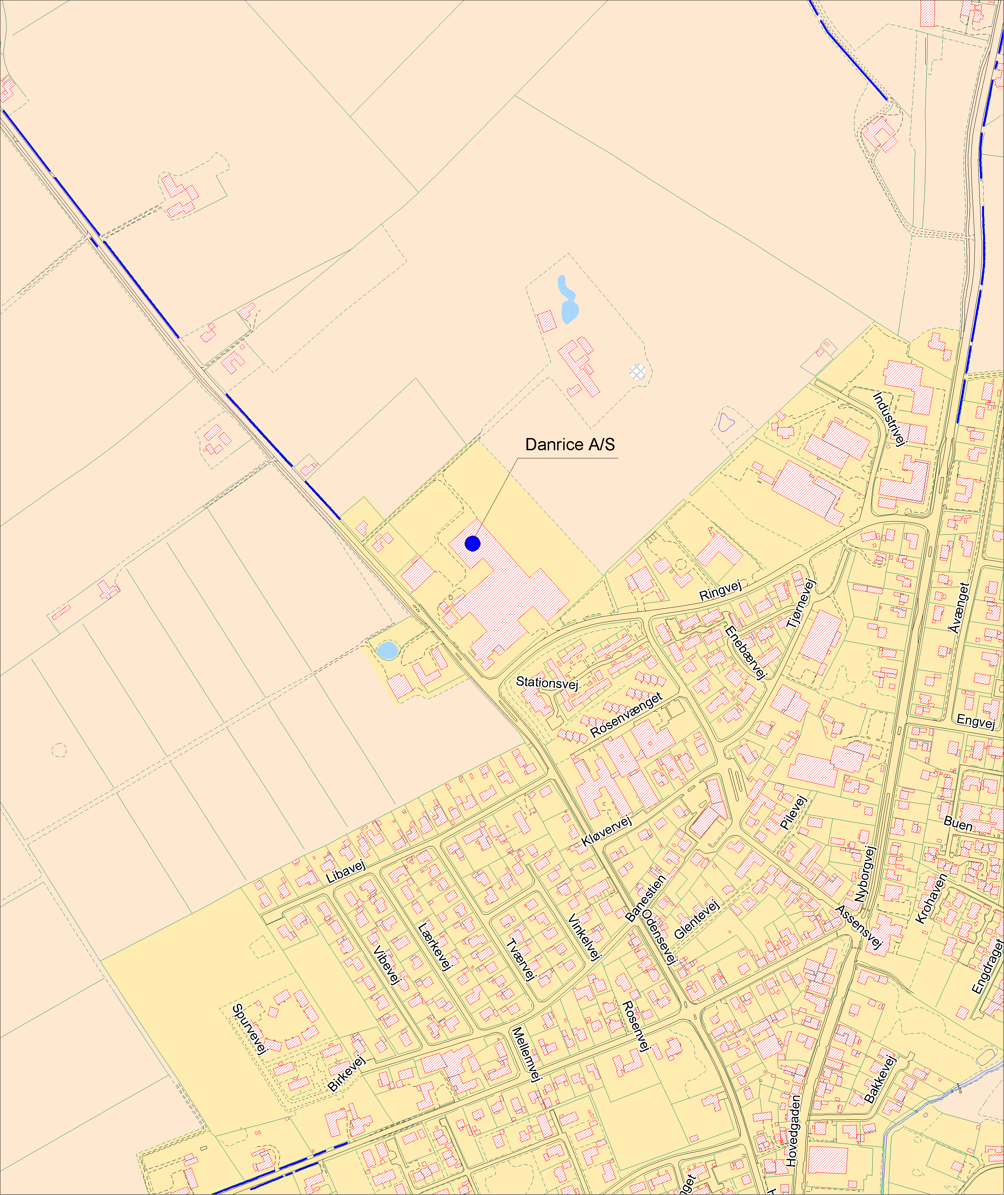

Målforhold : 1 : 7.400

Bilag 2

Indretningsplan

Bilag 3

200 meter zonen

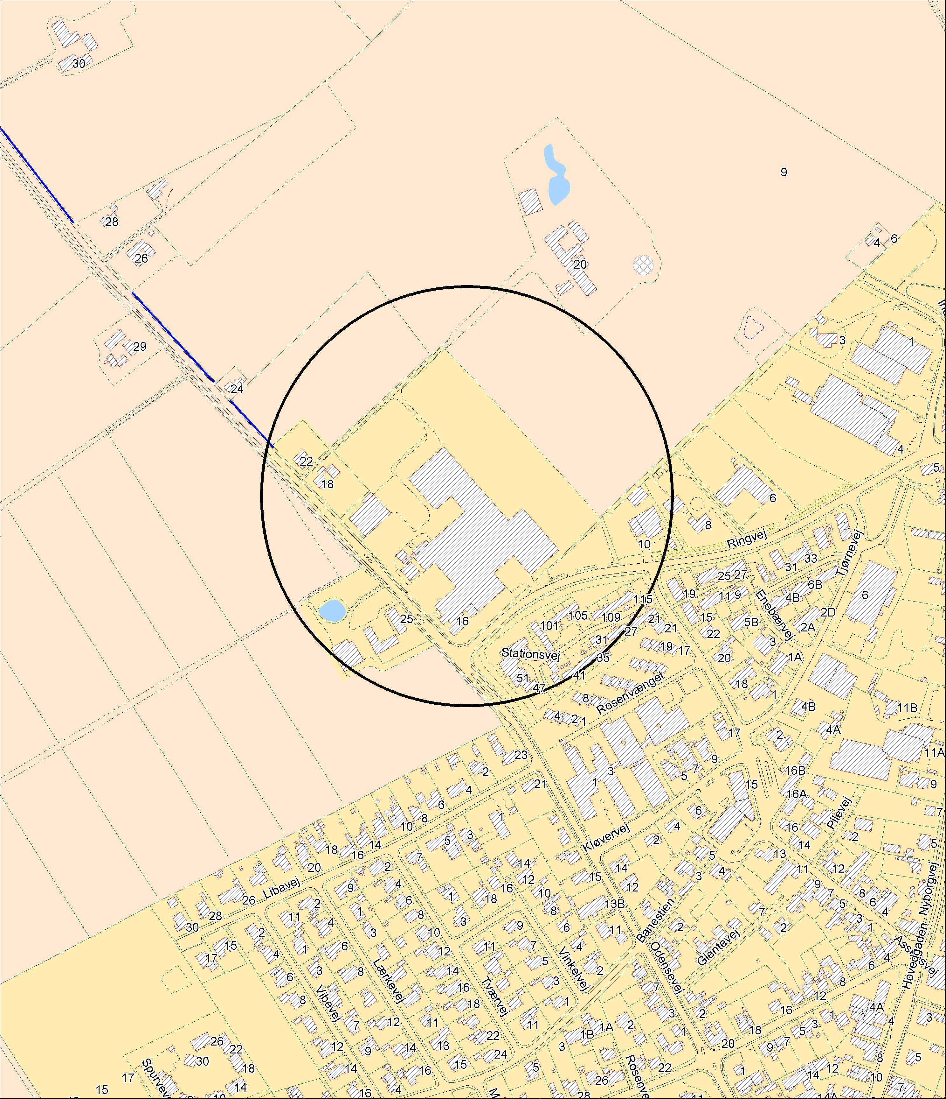

Bekendtgørelse nr. 1640 af 13. dec. 2006 om godkendelse af listevirksomhed
Bekendtgørelse nr. 1757 af 22. dec. 2006 af lov om miljøbeskyttelse, med senere ændringer
Bekendtgørelse nr. 1634 af 13. december 2006 om affald
jf. § 41 a i miljøbeskyttelsesloven
jf. §§ 41 a og 41 d i miljøbeskyttelsesloven
Lov nr. 370 af 2. juni 1999 om forurenet jord
Bekendtgørelse nr. 1666 af 14. december 2006 om kontrol med risikoen for større uheld med farlige stoffer
Lovbekendtgørelse nr. 1757 af 22. december 2006 om miljøbeskyttelse
Bekendtgørelse nr. 1666 af 14. december 2006 om kontrol med risikoen for større uheld med farlige stoffer
Bekendtgørelse nr. 1640 af 13. dec. 2006 om godkendelse af listevirksomhed
Bekendtgørelse nr. 1335 af 6. dec. 2006 om vurdering af visse offentlige og private anlægs virkning på miljøet (VVM) i medfør af lov om planlægning
Bekendtgørelse nr. 463 af 21. maj 2007 om brugerbetaling for godkendelse og tilsyn efter lov om miljøbeskyttelse
Miljøstyrelsens vejledning nr. 5/1984: ”ekstern støj fra virksomheder”
Bekendtgørelse nr. 1666 af 14. december 2006 om kontrol med risikoen for større uheld med farlige stoffer

